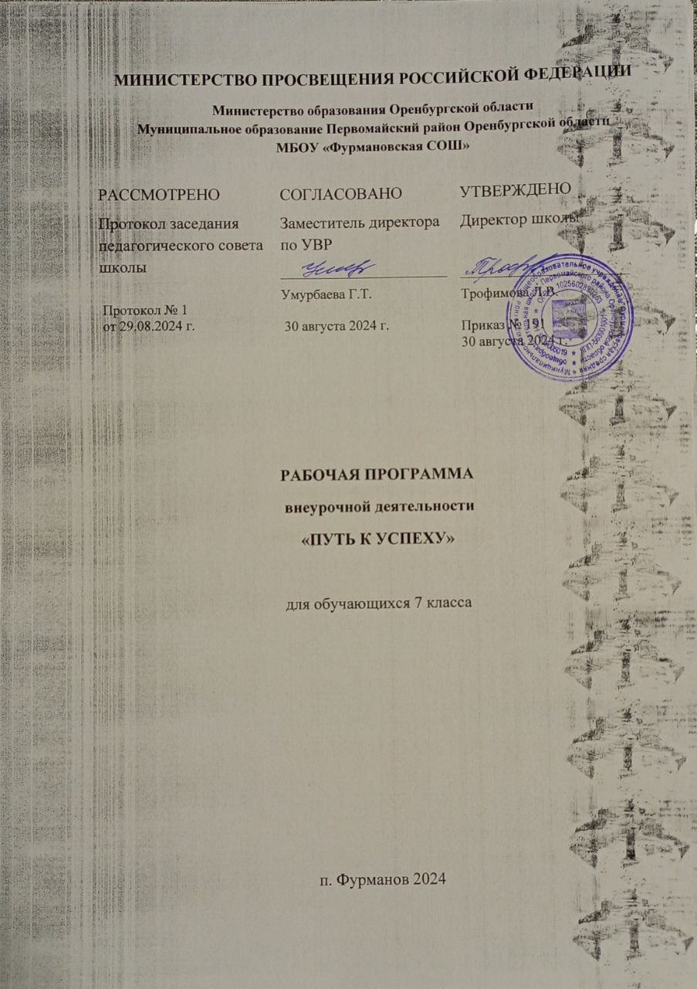

ПОЯСНИТЕЛЬНАЯ ЗАПИСКА
Рабочая программа предусматривает дальнейшее совершенствование, расширение знаний, полученных раннее, совершенствование знаний и умений, необходимых каждому человеку. Практические занятия «Учусь понимать других» направлены на развитие у детей интереса и уважения к чувствам, поступкам, эмоциям других людей. Важно, чтобы дети умели не только позитивно относиться к себе, но и строить конструктивные отношения со сверстниками и взрослыми. Деятельность направлена на укрепление здоровья и профилактика его нарушения.
Программа рассчитана на 34 часов в год – 7 классы, с проведением занятий
1 раз в неделю, продолжительность занятия 40 минут. Содержание программы отвечает требованию к организации внеурочной
деятельности.

Содержание программы
№ п\п | Название раздела | Количество часов | Форма организации  учебных занятий | Виды учебной деятельности
1. | Введение. Знакомство с группой.  Что вы знаете друг о друге. | 2 | Знакомство.  Анкетирование  «Насколько  хорошо ты себя знаешь» правила группы»  Словесный  практико -  ориентированный | Развитие познавательных способностей.  Сплочение группы, создание положительного эмоционального настроя на дальнейшую работу. Выработать  правила работы в группе.
2. | Секреты общения. | 9 | Понятие общения. Средства общения: речь, мимика, жесты. Выполнение упражнений.  Этикет, правила поведения.  Тренировка восприятия | Выявление наиболее  эффективных способов начала  общения. Развитие умения слушать  других людей.  Развитие  уверенности в поведении и  взаимодействии с

 |  |  | партнера в общении. Развитие внимания к окружающим. Беседа о причинах конфликтов, агрессии.  Практическая деятельность по подготовке мероприятия. | окружающими. Способствовать сплочению коллектива,  раскрытию  индивидуальных особенностей его членов.  Формировать умение  осуществлять деятельность в коллективе,  раскрытие  индивидуальных  способностей.  Развитие  творческих  способностей.
3. | Тайна моего «Я» (формирование своего «Я»). | 7 | Выполнение упражнений.  Беседа о чувствах. Мини- лекция.  Релаксационное упражнение.  Практико – ориентированная деятельность.  Теория потребностей Маслоу.  Выполнение упражнения « Каким я хочу быть». | Обучение способам  внутреннего  самоконтроля.  Определение типа  темперамента учащихся, научить использовать положительные характеристики своего  темперамента. Дать знания о различии  физического и  психологического здоровья, научить методам выхода из стрессовой  ситуации, сформировать  навыки уверенного  поведения в  момент стресса.

4. | Как мы видим друг друга  (формирование потребности общения со сверстниками). | 6 | Выполнение упражнений. Беседы.  Шуточный тест. Практико - ориентированная деятельность | Помочь участникам  видеть,  чувствовать,  адекватно  воспринимать  других людей,  формировать  чувствительность к  невербальным  средствам  общения. Развитие социально- коммуникативных навыков.  Формирование у  подростка умения  увидеть в другом  человеке его  достоинства.  Выработка правил  поведения в  конфликтных  ситуациях.
5. | Выбор и жизненные ценности. | 6 | Интерактивное обучение, практико- ориентированная деятельность.  Игра. Опросник. | Формирование  ответственного  отношения к  выбору  профессионального пути через  расширение границ самопознания и получение  информации о  мире профессий.  Активизация  личностных

качеств. Развитие активности во всех сферах жизни.
Развитие ценностно-
смысловой сферы.
Развитие творчкских способностей.
6. | Здоровый образ жизни. | 4 | Практико- ориентированная деятельность | Профилактика и  коррекция  социально –  психологической  дезадаптации.  Воспитание  способностей  человека строить  свою жизнь в  обществе.  Установка на  здоровый образ  жизни.  Формирование  нравственных  качеств. Здоровый  образ жизни.  Формирование  потребности в  здоровом образе  жизни. Осознание  ценности  собственного  здоровья и  ответственности.
 | Итого: | 34

6

Личностные, метопредметные и результаты

Личностные результаты:

- установка на здоровый образ жизни
- формирование толерантности как нормы осознанного и доброжелательного отношения к другому человеку, его мнению, мировоззрению, культуре, языку, вере, гражданской позиции;
- формирование нравственных чувств и нравственного поведения, осознанного и ответственного отношения к собственным поступкам;
- развитие самостоятельности и личной ответственности за свои поступки, в том числе в информационной деятельности;
- развитие навыков сотрудничества со взрослыми и сверстниками в разных социальных ситуациях;
- формирование установки к работе на результат.

Метапредметные результататы:

- осуществлять контроль, коррекцию и оценку результатов своей деятельности;
- анализировать причины успеха/неуспеха, осваивать с помощью учителя позитивные установки типа: «У меня всё получится», «Я ещё многое смогу».
- понимать и применять полученную информацию при выполнении заданий;
- проявлять индивидуальные творческие способности;
- включаться в диалог, в коллективное обсуждение, проявлять инициативу и активность
- работать в группе, учитывать мнения партнёров, отличные от собственных;
- предлагать помощь и сотрудничество;
- слушать собеседника;
- договариваться о распределении функций и ролей в совместной деятельности, приходить к общему решению;
- формулировать собственное мнение и позицию.
Формой подведения итогов считать: выступление на школьных праздниках, торжественных и тематических линейках, участие в школьных мероприятиях, агитбригадах, классных часах, участие в мероприятиях класса, инсценирование сценок из жизни школы и постановка сказок и пьесок для свободного просмотра.

Планируемые результаты.
В результате работы у учащихся происходит знакомство , сплочение группы, создание положительного эмоционального настроя на дальнейшую работу. Познакомиться с психологией сотрудничества и соперничества. Так же учащиеся должны выработать правила работы в группе, соблюдение которых способствует эффективному сотрудничеству. Уметь исследовать процесс принятия решений группой, нарабатывать навыки эффективного поведения для достижения согласия при решении групповой задачи, уметь закреплять навыки определения основных стилей поведения в конфликте. Развивать уверенность в поведении и взаимодействии с окружающими. Формировать умение различать разные стили руководства. Участникам предлагаются ситуации. Уметь формировать осуществлять деятельность в коллективе, выявить и укрепить у учащихся склонность к организаторской деятельности, способствовать сплочению коллектива, раскрытию индивидуальных особенностей его членов развивать умения координировать совместные действия. Выявлять наиболее эффективных способов начала общения. Отработать способы, помогающие поддерживать общение; выяснить собственные возможности в увеличении продолжительности контакта. Развитие умения уверенного поведения в эмоционально напряженных, стрессогенных условиях, развитие умения леживать свое внутреннее психологическое состояние.

Тематическое планирование
№ п/п | Тема урока | Характеристика основных видов деятельности  обучающегося  (на уровне учебных достижений) | Контроль | Дата проведения
Введение. Знакомство с группой. Что вы знаете друг о друге. (2 часа)
1. | Знакомство. Театр- экспромт «Необычное знакомство». | Знакомство. Анкетирование  «Насколько хорошо ты себя знаешь»  Правила группы | Знакомство, сплочение группы, создание  положительн ого эмоциональн ого настроя на  дальнейшую работу | 02.09
2. | Тренинг конструктивн ого общения  «Что мы  знаем друг о друге». | Словесный практико- ориентированный | Выработать правила  работы в группе,  соблюдение которых  способствует эффективном у  сотрудничеству | 09.09
Секреты общения (9 ч.)
3. | Основные способы общения. Беседа об общении, видах общения. | Понятие общения.  Средства общения: речь, мимика, жесты, поза.  Упражнения:  «Давайте  познакомимся»,  «Узнай по голосу» | Выявление наиболее эффективных способов  начала общения. Развитие умения слушать  других людей. | 16.09

4. | Секреты общения. Внимание к окружающим людям. | Этикет, правила поведения.  Тренировка восприятия партнера в общении.  Упражнения:  «Опиши партнера» | Развитие  уверенности в поведении и взаимодейств ии с  окружающим и | 23.09
5. | Секреты общения. Умение слушать. | Развитие внимания к  окружающим. Упражнения:  «Назови по имени»,  «Прикосновение»,  «Слушаем тишину» | Способствовать сплочению коллектива, раскрытию  индивидуальных  особенностей  . | 30.09
6. | Секреты общения.  Вежливое отношение к людям. | Развитие внимания к  окружающим. Упражнения  «Интонация»,  «Сочиняем сказку» | Формировать умение осуществлять  деятельность в коллективе, способствовать сплочению коллектива, раскрытию  индивидуальных  особенностей его членов | 07.10
7. | Секреты общения. Взаимоуваже ние | Упражнения:  «Если б я был волшебником»,  «Подарок» | Способствовать сплочению коллектива, раскрытию  индивидуальн ых  особенностей его членов | 14.10
8. | Секреты общения.  Умение  учитывать позицию другого | Беседа о причинах конфликтов,  агрессии. Упражнения:  «Ссора»,  «Встреча»,  «Жмурки», «Найди  ведущего», «На узкой тропинке». | Развитие внимания к  окружающим. Причины психологического  дискомфорта, агрессии | 21.10

9. | Секреты общения Как ты  хочешь, чтобы  поступали с тобой  Обобщение | Упражнения: «Я и мое имя»,  «Опиши одноклассника»,  «Подарок»,  «Приглашение в гости». | Развитие навыков общения и взаимодействия. | 11.11
10. | Обобщение | Игра на  сплочение группы  «Островок». | Развитие навыков общения и взаимодействия. | 18.11
11. | Подготовка к выступлению для  начальных классов «В дружбе – сила!» | Практическая  деятельность по подготовке мероприятия | Развитие творческих способностей | 25.11
Тайна моего «Я» (формирование своего «Я») (7 ч.)
12. | Кто я такой. Мини-лекция  «Что такое  самооценка». | Упражнение  «Список черт» | Обучение способам  внутреннего самоконтроля | 02.12
13. | Беседа «Мои эмоции» | Беседа «Что такое чувства».  Упражнение  «Эмоции в мимике». Игра  «Угадай эмоцию» Игра «Изобрази эмоцию». | Выявить и  дать знания о характере эмоций; основы эмоциональн ых ощущений.  Учить  выражать эмоции | 09.12
14. | Мой  темперамент. Тест Г.  Айзенка на определение типа темперамента. | Мини-лекция:  «Темперамент». | Определение тип  темперамента учащихся,  научить использовать положительн ые  характеристи ки своего  темперамента | 16.12

15. | Я и мое здоровье. Игра Здоровье и  его признаки.  Что такое стресс. | Релаксационное  упражнение «Луг- лес-река-луг» | Дать знания о различии физического и  психического здоровья,  научить методам выхода из стрессовой ситуации,  сформировать навыки  уверенного поведения в момент  стресса | 23.12
16. | Я и мое тело.  Мозговой штурм «Что  мы делаем со своим телом». | Причины стеснительности. Упражнение  «Лепим фигуру» | Расширение опыта  взаимодейств ия с телесным образом «Я», повысить уровень  самооценки учащихся | 13.01
17. | Я и мои желания | Теория  потребностей Маслоу.  Упражнение  «Каким я хочу быть»  Упражнение  «Коллаж». | Дать знания о теоретически х основах мотивов и потребностей, повысить уровень  самооценки учащихся | 20.01
18. | Сегодня,  вчера, завтра | Практико- ориентированная деятельность. | Помочь осознать наиболее значимые жизненные события и  достижения, повышение уверенности в собственных силах, снятие напряжения и снижение тревожности | 27.01
Как мы видим друг друга (формирование потребности общения со сверстниками) (6ч.)
19. | Мир вокруг меня | Упражнения:  «Печатная машинка»,  «Считалочка»,«Спички»,  «Передача чувств прикосновением» | Помочь  участникам видеть,  чувствовать,адекватно воспринимать других  людей, формировать чувствительность к  невербальным средствам общения | 03.02

20. | Что такое сотрудничество | Беседа | Тренировка умений,  необходимых для конструктивного  поведения. | 10.02
21. | Моё  отношение к миру | Упражнения:«Я и мой мир», «20 желаний»,  «Пожелание»,  «Сад цветов»,  Коллаж «Формула любви» или  «Формула успеха» | Развитие социально- коммуникативных  навыков. Формирование у подростка умения увидеть в другом  человеке его достоинства | 17.02
22. | Познай  самого себя и других | Шуточный тест  «Нарисуй свой характер». Тест  «Какие у тебя друзья?».  Упражнения:  «Лесенка», «Мои качества»,Игра «Я и ты» | Понимать причины поступков; Закрепить знания  учащихся о положительн ых и  отрицательны х качествах  характера человека | 03.03
23. | Взаимодействие в паре | Разминка, «Работа в группах»,  «Обучение хорошим манерам»,  «Хорошие слова и чувства» | Навыки сотрудничест ва и умение  соревноваться со сверстниками  , правильно воспринимать и сравнивать свои  достижения с успехами других | 10.03

Выбор и жизненные ценности. (6ч.)
24. | Мои представления о будущей профессии | Игра «Профессия на букву»  Игра «Как здороваются  представители разных  профессий» Опросник «Как поживаешь?» | Формирование ответственного отношения к выбору  профессионального пути  через  расширение границ  самопознания и получение информации о мире  профессий | 17.03
25. | Ставим цели на будущее | Практико- ориентированная деятельность | Активизация личностных качеств.  Развитие  активности во  всех сферах жизни. | 24.03
26. | Мой жизненный выбор | Игра | Развитие личности.  Развитие ценностно- смысловой сферы.  Развитие  активности во  всех сферах жизни. | 07.04
27. | Ответственность. Как  сказать «нет» и отстоять  свое мнение | Словесный, интерактивное обучение | Профилактик а и коррекция социально- психологической дезадаптации.  Воспитание способностей строить свою жизнь в обществе | 14.04
28- 30. | Подготовка к мероприятию  . Агитбригада  «Мы такие разные, но  мы вместе!» | Практическая  деятельность по подготовке мероприятия | Развитие творческих способностей | 21.04  24.04  28.04

Здоровый образ жизни. (4ч.)
31. | Здоровье – это здорово | Практико- ориентированная деятельность | Профилактик а и коррекция социально- психологичес койдезадапта ции.  Воспитание способностей человека строить свою жизнь в обществе.  Установка на здоровый  образ жизни | 05.05
32. | Промежуточная аттестация. Тестирование. От чего мы зависим | Практико- ориентированная деятельность | Формирование нравственных качеств, чувства эмпатии, представлений об  общечеловеческих  ценностях, ЗОЖ | 13.05
33. | Здоровый образ жизни – школа выживания | Практико- ориентированная деятельность | Формирование потребности в здоровом  образе жизни, осознание ценности  собственного здоровья и ответственности | 19.05
34. | Мой дом – наведу  порядок в нём | Практико- ориентированная деятельность | Формирование нравственных качеств, чувства эмпатии, представлений об  общечеловеческих  ценностях, ЗОЖ | 23.05

Список литературы
- Базовый набор тематических тренингов для подростков: Сборник научно- методических материалов/Сост. Н.А.Бондаренко, И.Н. Рязанова; Под ред. С.В. Кривцовой. – М.: АСОУ, 2007.
- Берн Э. Игры, в которые играют люди. Психология человеческих взаимоотношений — М.: Прамбер, 1992.
- Вереникина И.М. Преодоление возможных конфликтных ситуаций между учителем и учениками на уроке // Вопросы психологии. - 1986.
- Гиппенрейтер Ю.Б. Общаться с ребенком.Как?/ Ю.Б. Гиппенрейтер. – М.:АСТ: Астрель, 2008.
- Григорьев Д.В. Внеурочная деятельность школьников. Методический конструктор: пособие для учителя. М.: Просвещение, 2010.
- Григорьев Д. В. Программы внеурочной деятельности. Художественное творчество. Социальное творчество: пособие для учителей общеобразовательных учреждений / Д. В. Григорьев, Б. В. Куприянов. – М.: Просвещение, 2011.
- Криволапова Н. А. Внеурочная деятельность. Сборник заданий для развития познавательных способностей учащихся. 5-8 классы / Н. А. Криволапова. – М.: Просвещение, 2012.
- Кулинич Г.Г. Школьный клуб: Сценарии мероприятий и праздников (5-11 классы). – М.:ВАКО, 2007.
- Литвак М.Е. Психологический вампиризм: учебное пособие по конфликтологии / М.Е. Литвак. – Изд. 29-е. – Ростов н/Д: Феникс,2013.
- Мир школьных праздников: 5-11 классы. Планирование воспитательной работы, сценарии мероприятия/ Сост. Е.В. Савченко, О.Е. Жиренко, 2-е изд. – М.:2006.
- Орлов Ю.М. Предмет педагогики. Серия: Педагогика. - М.: "Импринт-Гольфстрим", 1998.
- Программы внеурочной деятельности. Система Л.В. Занкова . Издательский дом Федоров, издательство «Учебная литература», 2011.
- Рабочая программа дополнительного образования социально-педагогической направленности «Ведущие за собой» Н.А. Ращупкина, 2013.
- Сборник программ. Исследовательская и проектная деятельность. Социальная деятельность. Профессиональная ориентация. Здоровый и безопасный образ жизни. Основная школа/С.В. Третьякова, А.В. Иванов, С. Н. Чистякова и др. – М.: Просвещение, 2014.

